POLE, SADY A ZAHRADY
Pracuj s učebnicí na straně 50 – 53. Napiš správné odpovědi.

1. Mezi noční motýly patří:

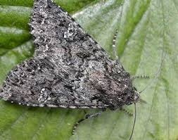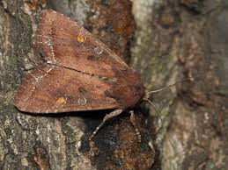

……………………………………………. ………….…………………………………..

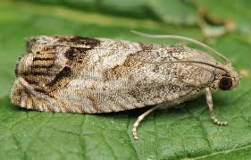

………………………………………………….

2. Motýl, jehož larvy ožírají listy mrkve a fenyklu. ……………………………………………………

3. Motýl, jehož housenka se živí listy kopřiv. ………………………………………………………….

4. Z živočichů žijících na zemi můžeme jmenovat: …………………………………………………….

………………………………………………………………………………………………………...

